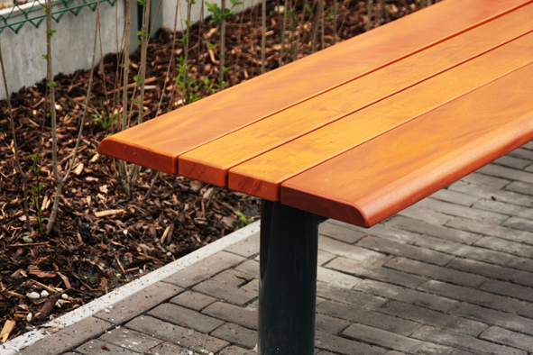
Description

La banquette est composée d’un socle en tube d’acier cylindrique (Ø101,6 mm x 3,6mm) en forme de U renversé. Sur la traverse horizontale sont soudées trois plats servant à attacher l’assise. L’assise en bois exotique est constituée de 2 planches de 95x32mm et de 2 planches à bord arrondi 170x32mm. Les planches sont assemblées sur 3 nervures en acier à l’aide de vis à bois de sécurité en acier inoxydable de qualité A2.

Finition

- Toutes les pièces métalliques sont zinguées et laquées par poudrage polyester ton RAL 2900 (AKZO 900GS)
- Bois exotique brut de classe 1, imputrescible et avec des fibres serrées. Toutes les arêtes sont arrondies et le bois est poncé pour éviter les échardes
  - Dureté Monnin supérieure à 7
  - Contrainte de rupture en flexion statique supérieure à 100 Mpa

Options

- Poudrage polyester (choix d’un ton de la gamme RAL)
- Bois labellisé FSC
- Choix de l’essence du bois et sa finition
- Version à boulonner (avec ou sans set d’ancrage)

Fixations

- Piétements à enfouir dans un massif en béton.

Dimensions

- Longueur : 1820mm
- Largeur : 570mm
- Hauteur hors sol : 435mm
- Hauteur assise : 435mm
- Entraxe points d’ancrage : 1478mm
- Poids (banquette à enfouir) : 53 kg

Banquette

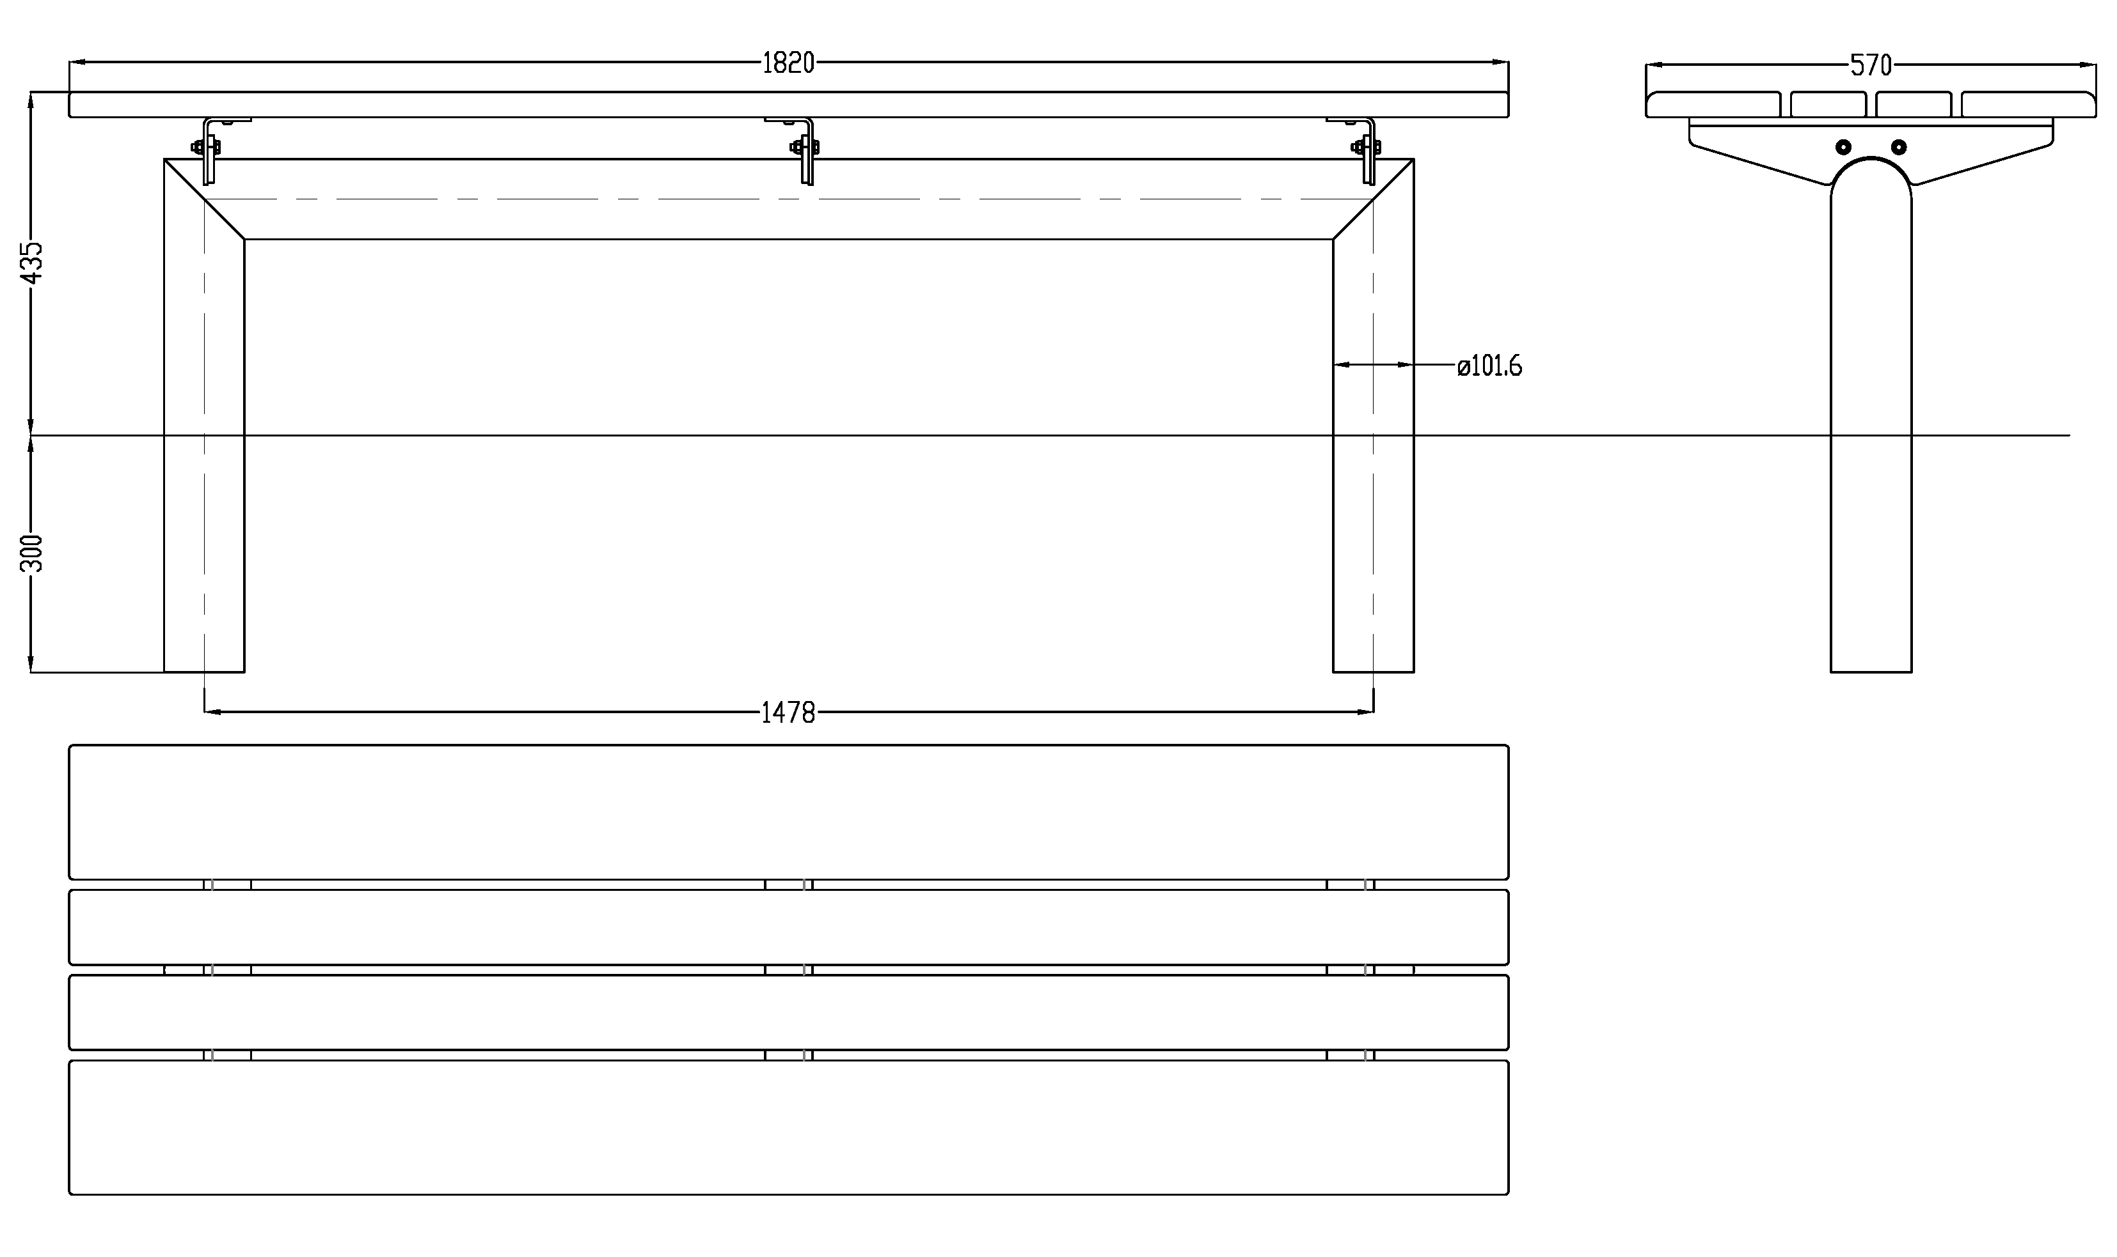

Cette collection Athéna est composée de :

- Banquette
- Banc
- Poubelle (50L et 70L) (Andromède)
- Borne à bétonner ou amovible (800mm)
- Barrière à bétonner ou amovible
- Signalisation (Aquilon)

